**Conceitos de Gestão de pessoas**

**Administração de recursos humano e gestão de pessoa**

Organização de pode ser definida como - grupo de pessoas que se constitui de forma organizada para atingir objetivos comuns.

Gestão de pessoas é função gerencial que visa a cooperação das pessoas que atuam nas organizações para alcance dos objetivos tanto organizacionais como individuais.

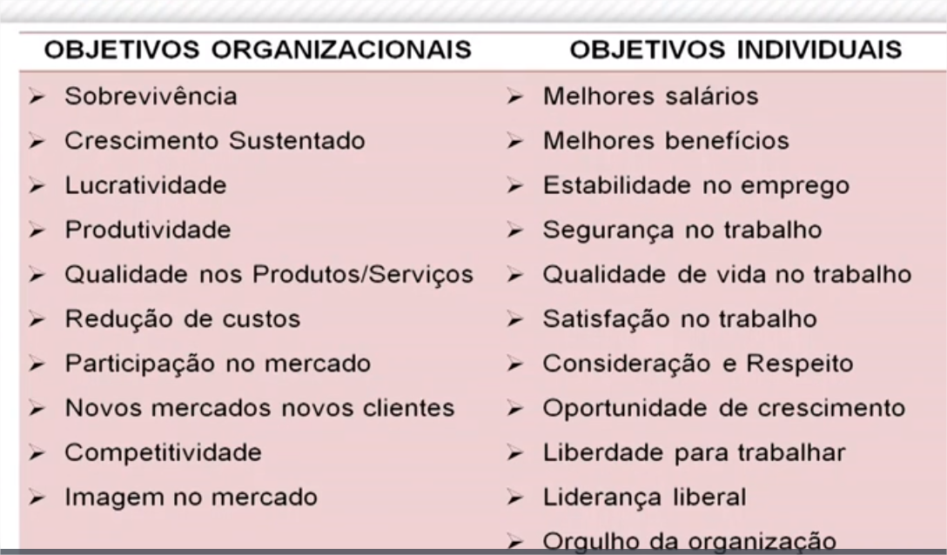

Fazer a gestão de pessoas exige a capacidade de conseguir observar esses dois mundos o mundo da empresa e o mundo dos indivíduos.

**Administração de recursos humanos ao longo da história**

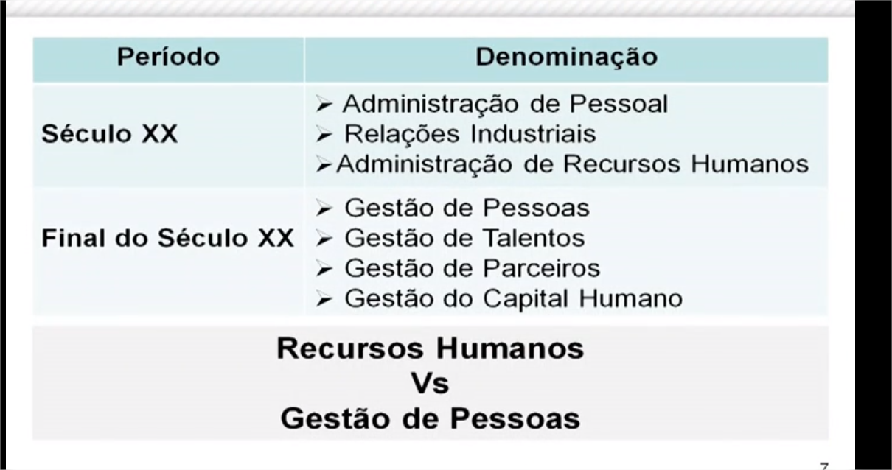

Homo economicus – mostra que o ser humano faz parte da mecanização.

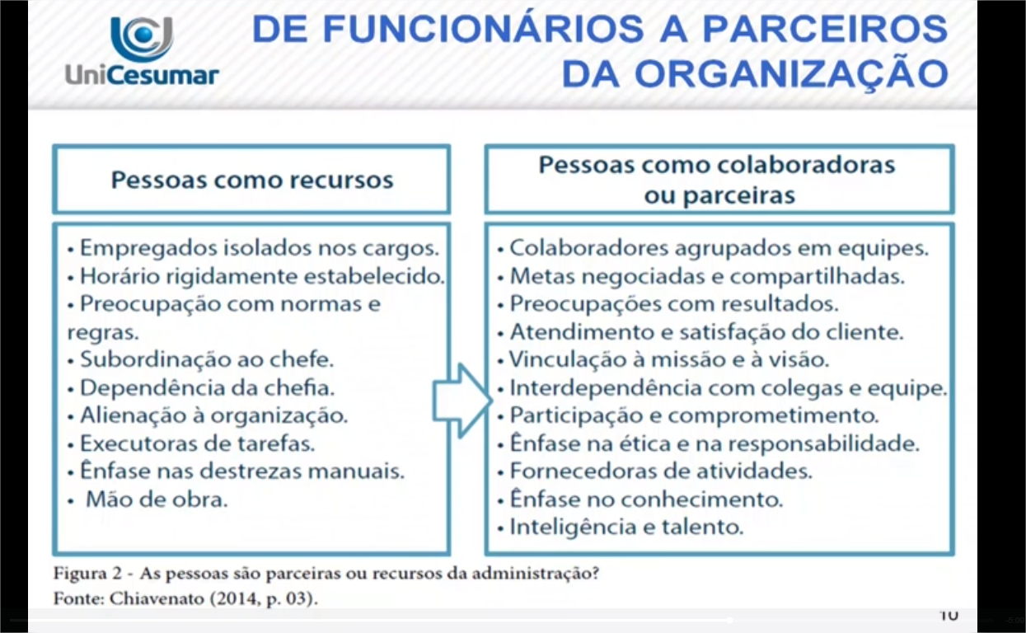

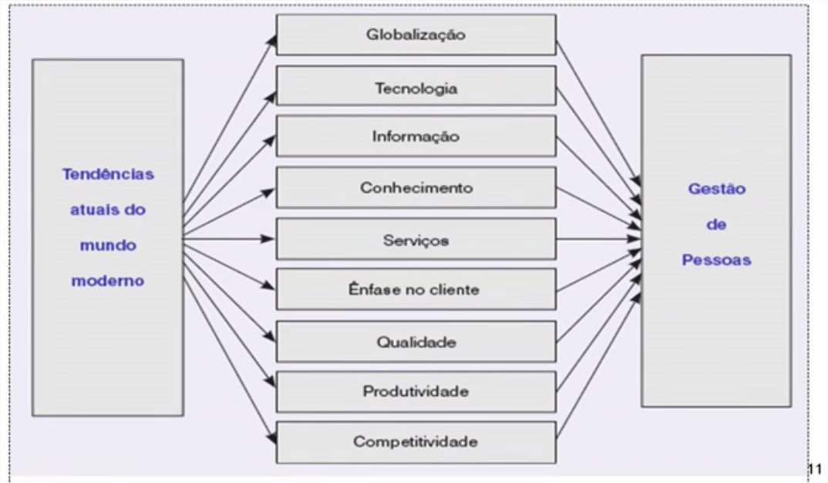

Demandas atuais na área global.

São pessoas que vão pensar tecnologias, vão usar suas habilidades, começa e termina em pessoas,

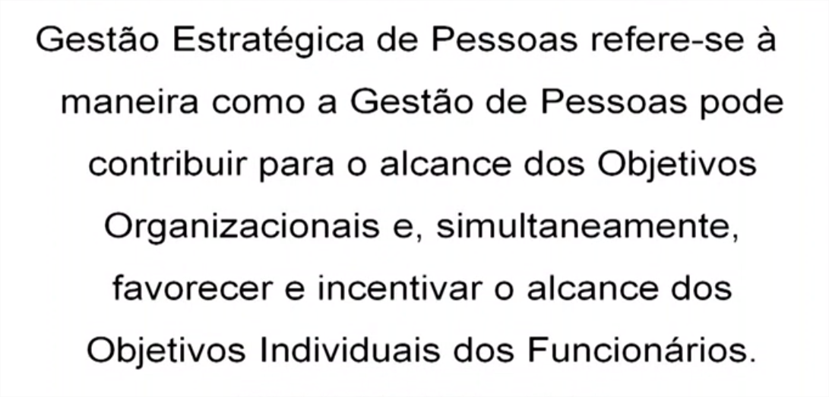

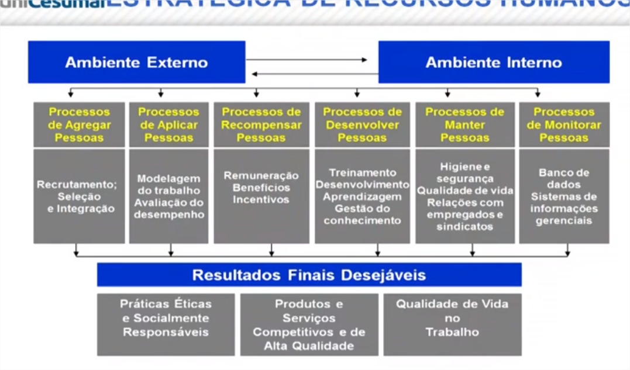

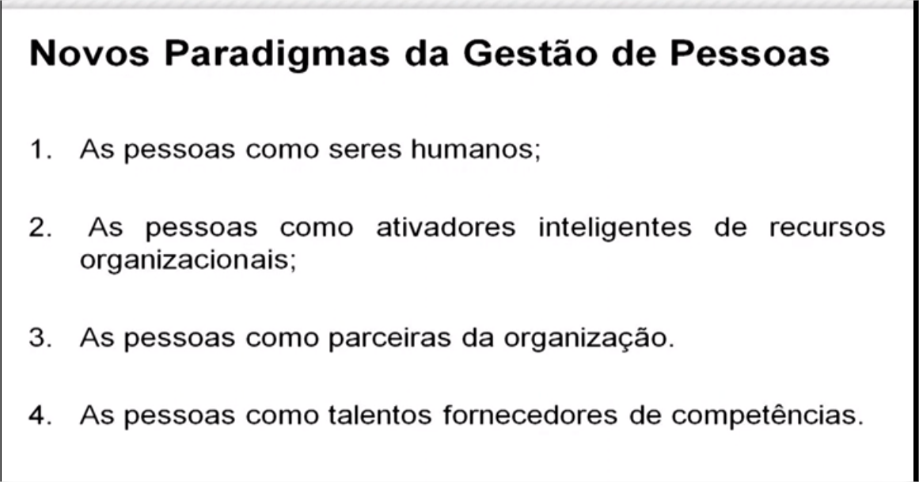

**Recrutamento seleção e socialização de pessoas**

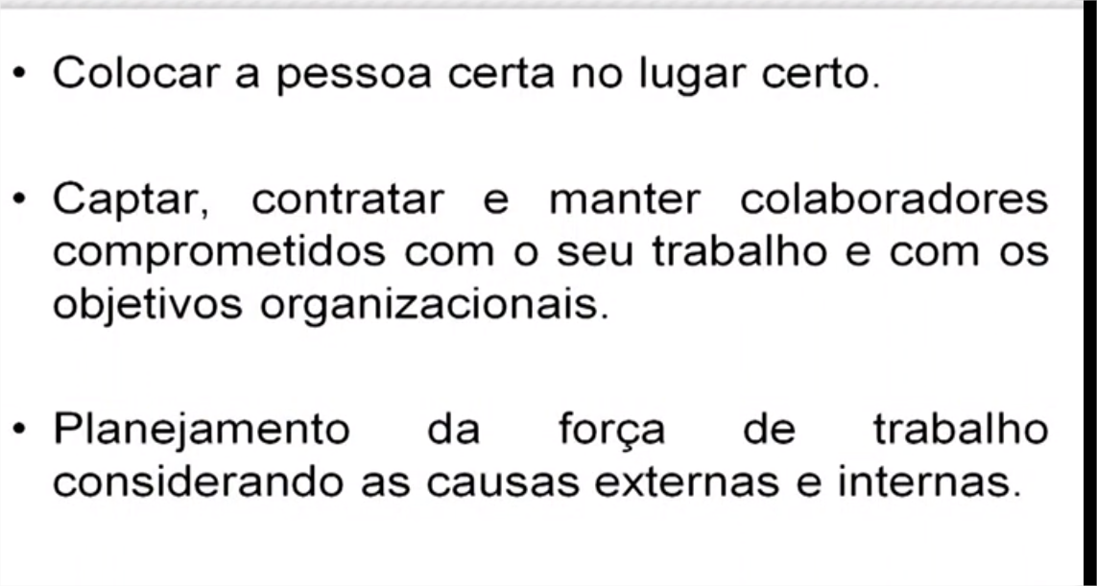

Colocar pessoas certa no lugar certo.

Refinamento nessa decisão, ter uma serie de documentos anteriores para saber onde colocar cada pessoa para melhor aproveitadas.

Metade do caminho para satisfazer e deixar a pessoa feliz.

Dependendo do mercado de trabalho em sempre nos atende. Para dar conta daquele tipo de perfil profissional.

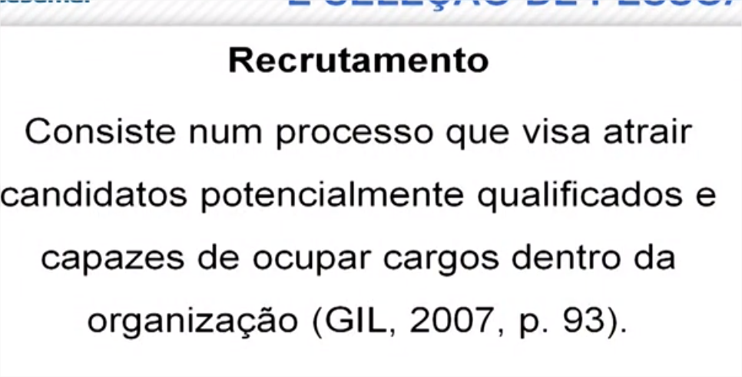

São as iniciativas que a empresa toma para buscar internamento ou externamente para buscar pessoas que tenhas os requisitos para ocupar o carro que esta sendo contratado.

Coleta de dados – planejamento, execução, avaliação.

Recrutamento interno

“” Externo

“” misto

Interno – agiliza o processo de seleção, mais barato, agiliza a capacitação e socialização pq já conhece, mais não traz um conhecimento diferente, pode ser um conflito interno por outra não estar no lugar.

Externo – busca no mercado de trabalho por anúncios, redes sociais uma forma de divulgação, mais caro e mais tempo, mais trabalho, vai tem que aprender do zero os processos da empresa, mais pode trazer novos conhecimento.

Junta os 2 acima, então quanto o externo e o interno participa da vaga para ser selecionados

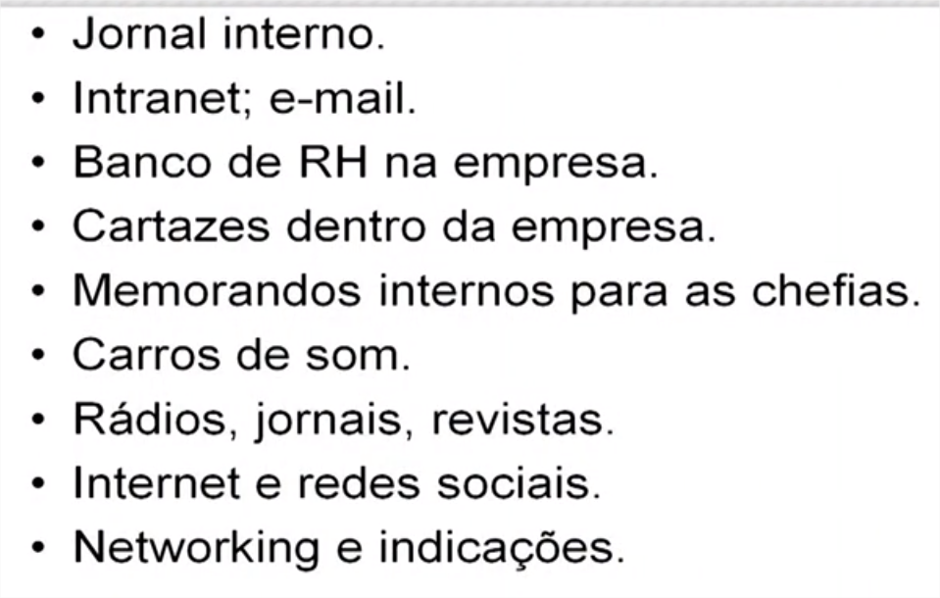

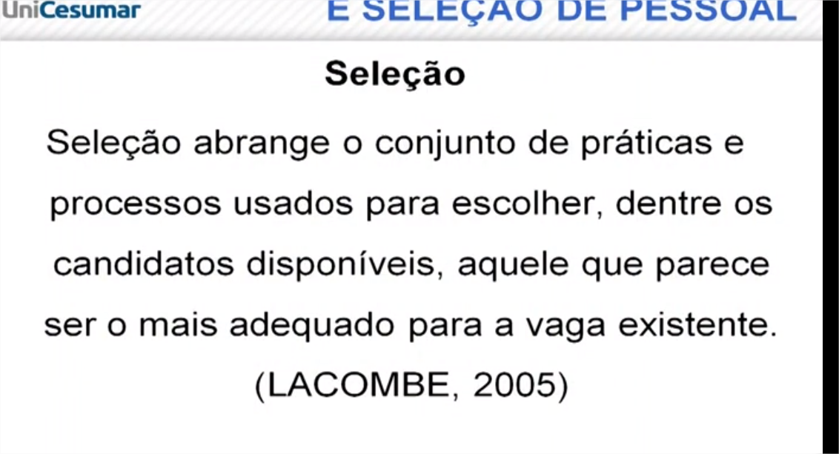

Seleção e a decisão para quem vai ocupar o cargo.

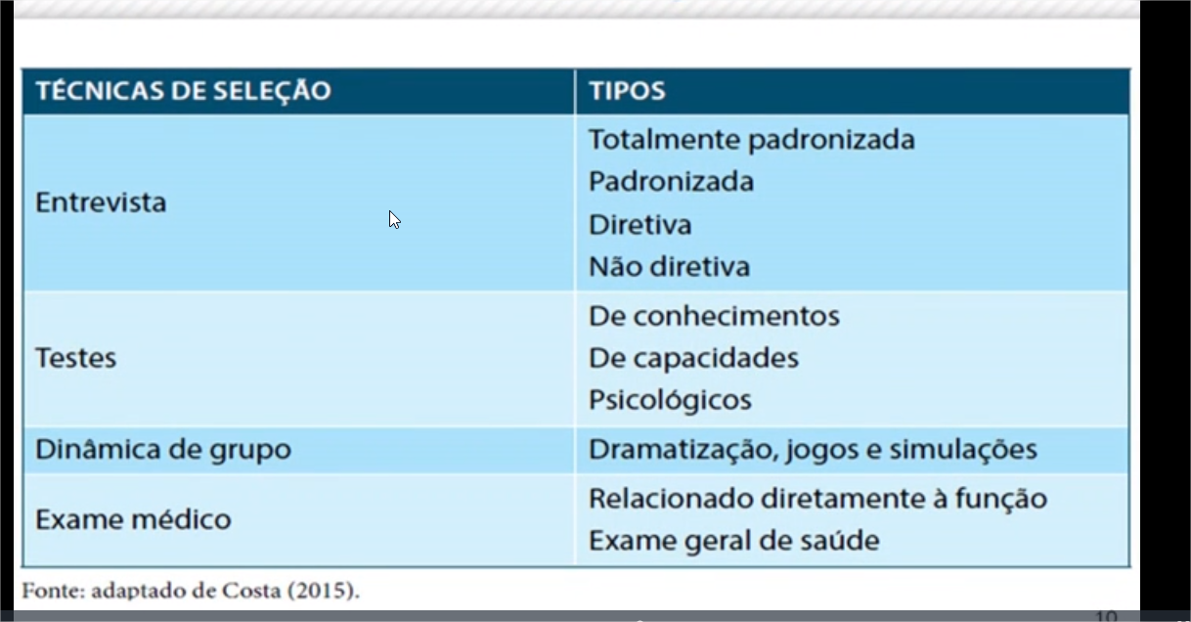

Diretiva ou não diretiva conversa com a pessoa.

Dependendo do cargo você vai incrementando o que precisa no processo de seleção. Tudo vai depender de cada cargo.

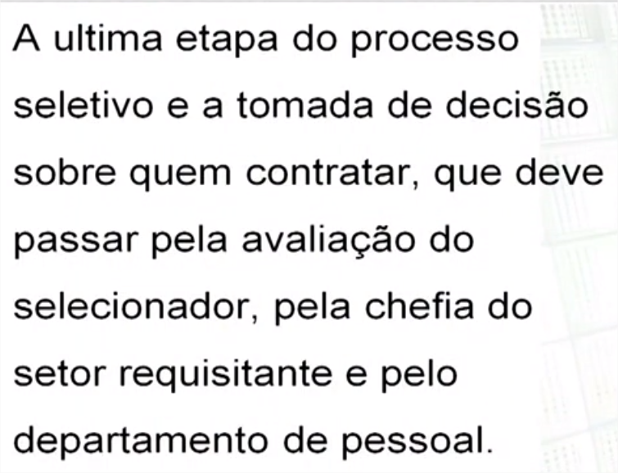

A decisão deve ser final. Do superior imediato do cargo. As outras áreas estão so pra auxiliar, mas a principal precisa ser do superior imediato.

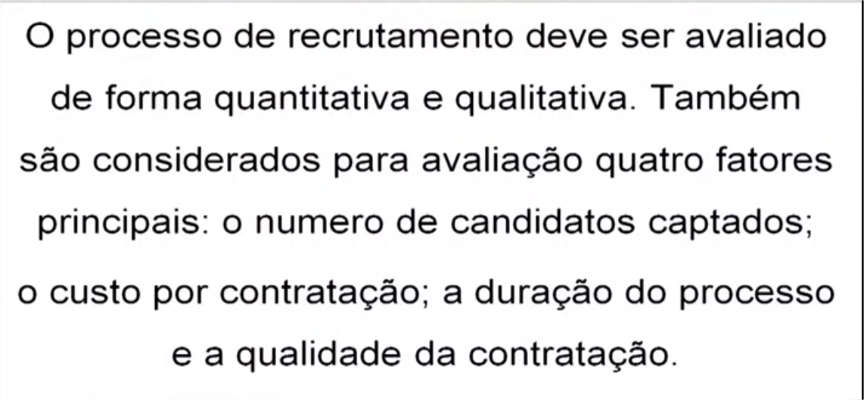

Onde o seu potencial trabalhador se comunica mais onde você vai achar ele mais fácil.

Após recrutar pessoas, após aplicar as tencinas e selecionar o melhor candidato, e selecionar ele, precisamos ambientar ele, e se sentir acolhido e aprender tudo que não pode e o que pode. Para ele se entrosar com o grupo.

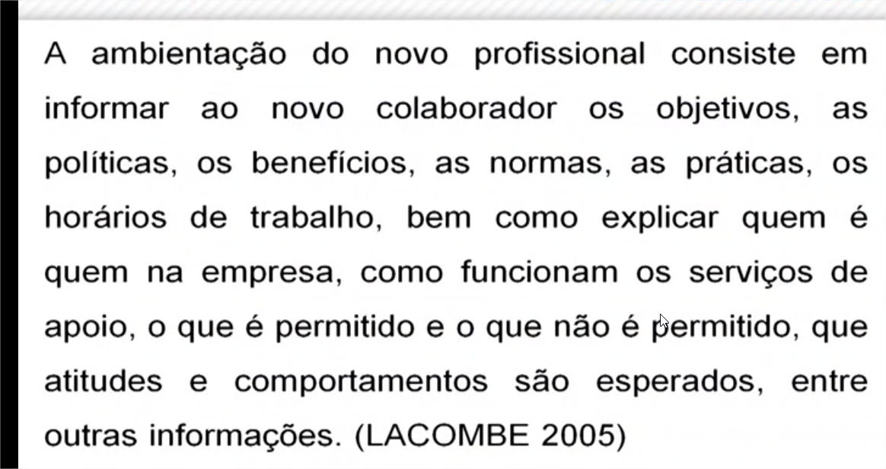

E bom ter um cuidado com esses processos para que não aconteça de ser passado algo errado.

Se eu quero uma empresa de sucesso eu preciso saber quem é o meu time, pq são essas pessoas que vão construir esse sucesso.

**Treinamento e desenvolvimento**

o investimento em treinamento ajuda muito a resolver problemas, não pode exergar como custo ou falta de produção, tem que ver que você vai ganhar depois por deixar as pessoas melhores.

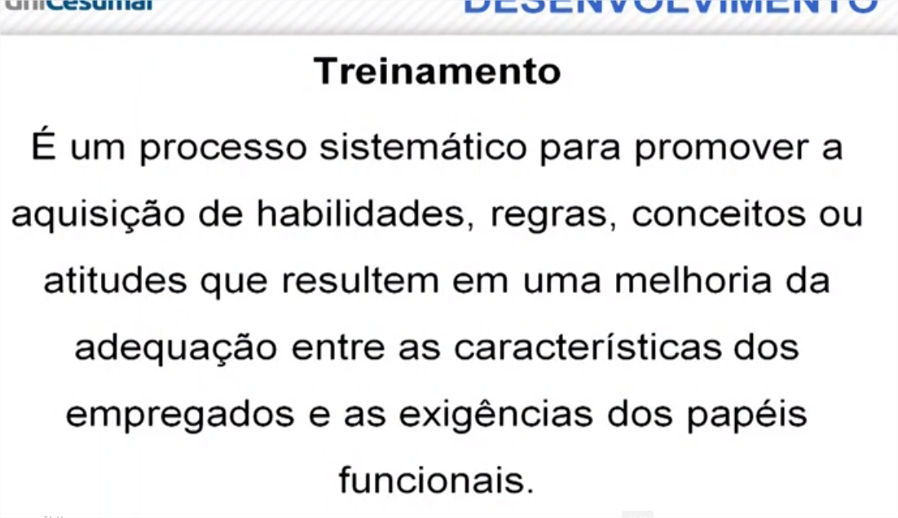

Treinamento é aquele tipo de capacitação que ele passa, e depois no outro dia ele já tem a capacidade de executar o que ele aprendeu, aprende já desenvolve e já pode aplicar.

Desenvolvimento – você vai aplicando e o resultado vai aparecer com o tempo.

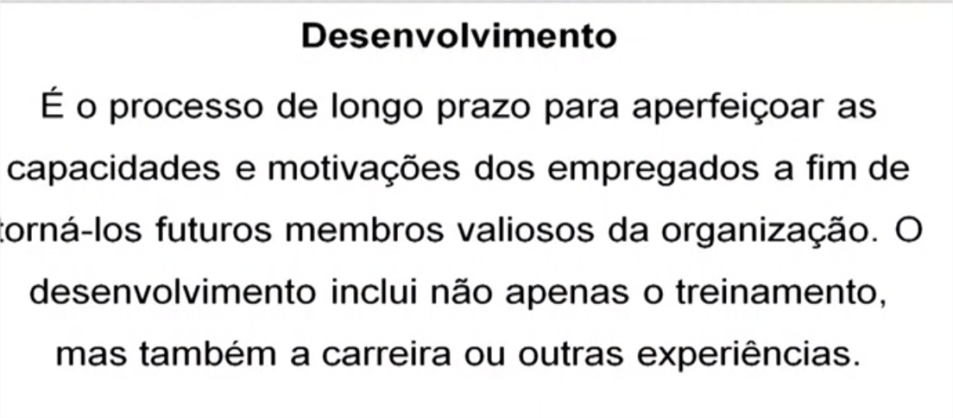

Vai preparar a pessoa para ocupar um cargo de liderança, gestão, chefia. Vai preparar para atingir um cargo mais alto na empresa.

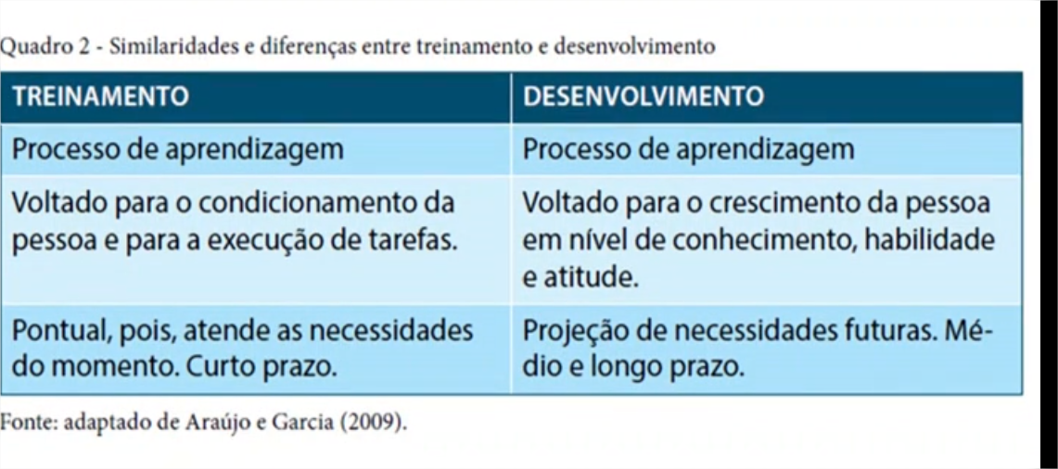

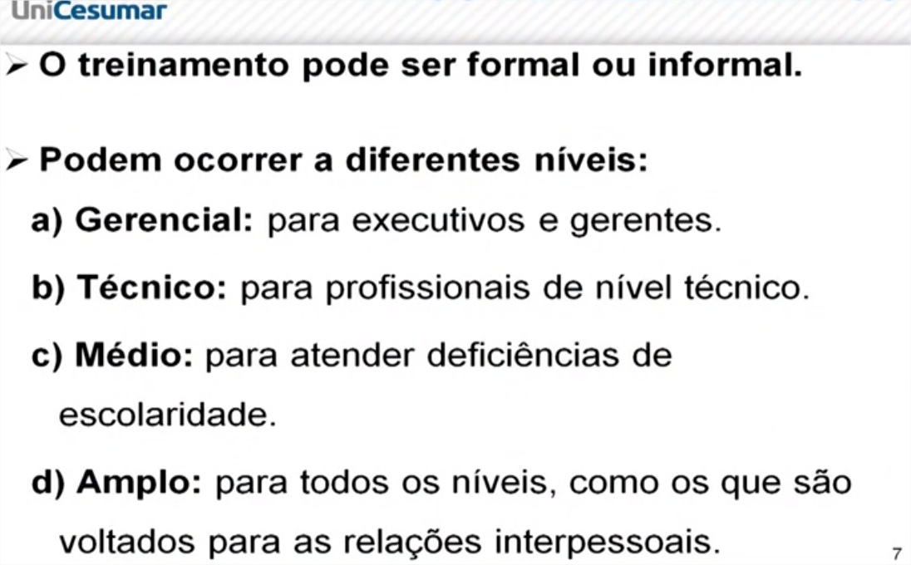

Formal – para o pessoal coloca em uma sala, vamos fazer o areinamento faz a pratica, exercita e tudo mais.

Informar – mais do dia a dia uma pessoa com a outra explicando.

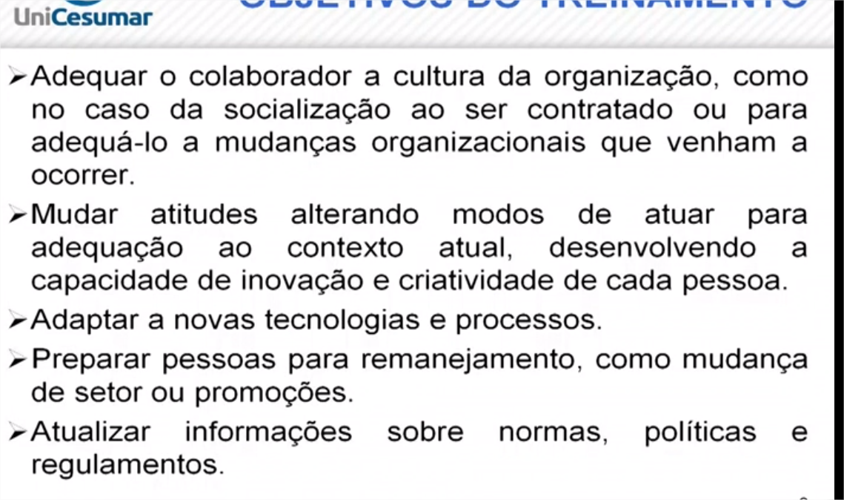

Sempre preparar a pessoa para o melhor. Mais pra cultura da empresa,

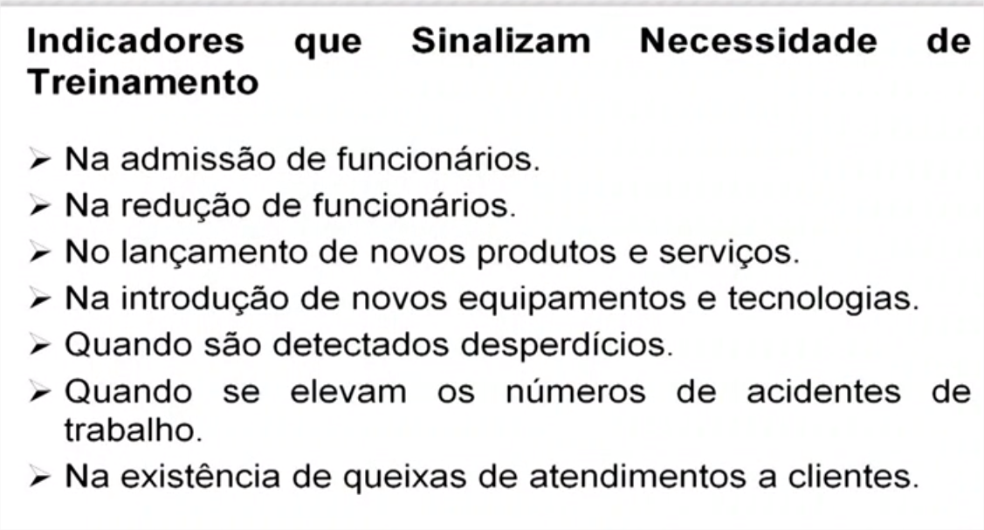

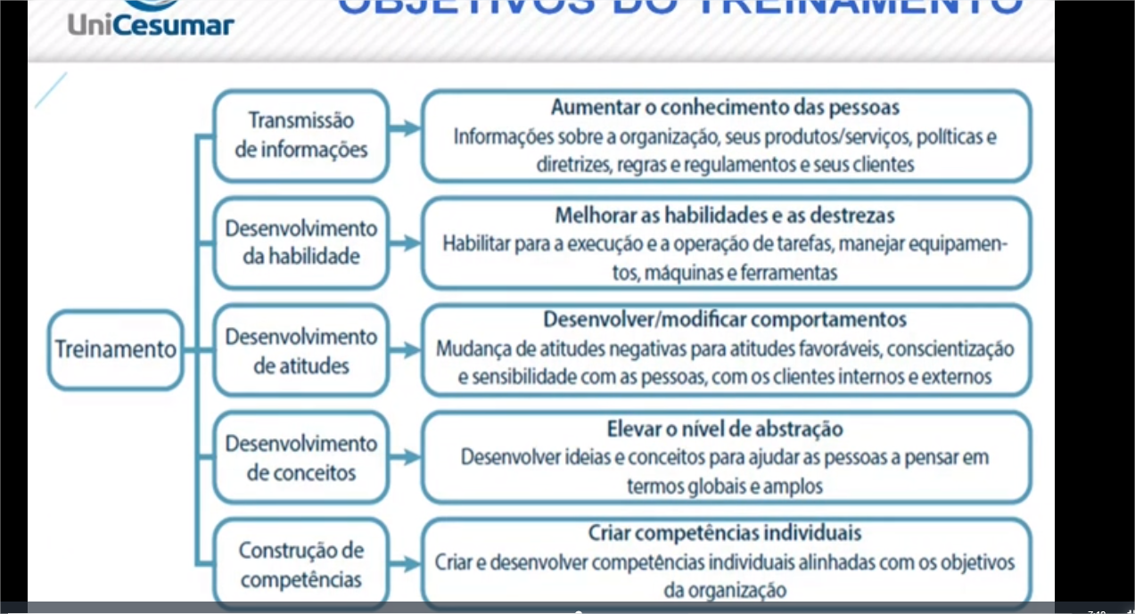

Vai fazer um treinamento que vivencie a habilidade que precisa.

Vai levar a pessoa a pensar diferente.

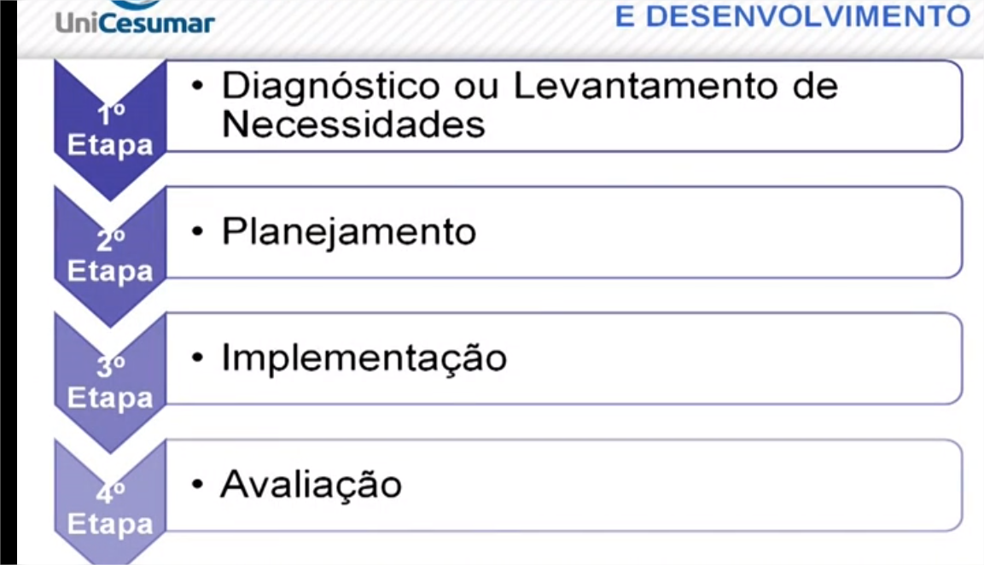

Planeje o treinamento quantas pessoas vão ser treinadas quem vai se o instrutor a onde vai ser o treinamento.

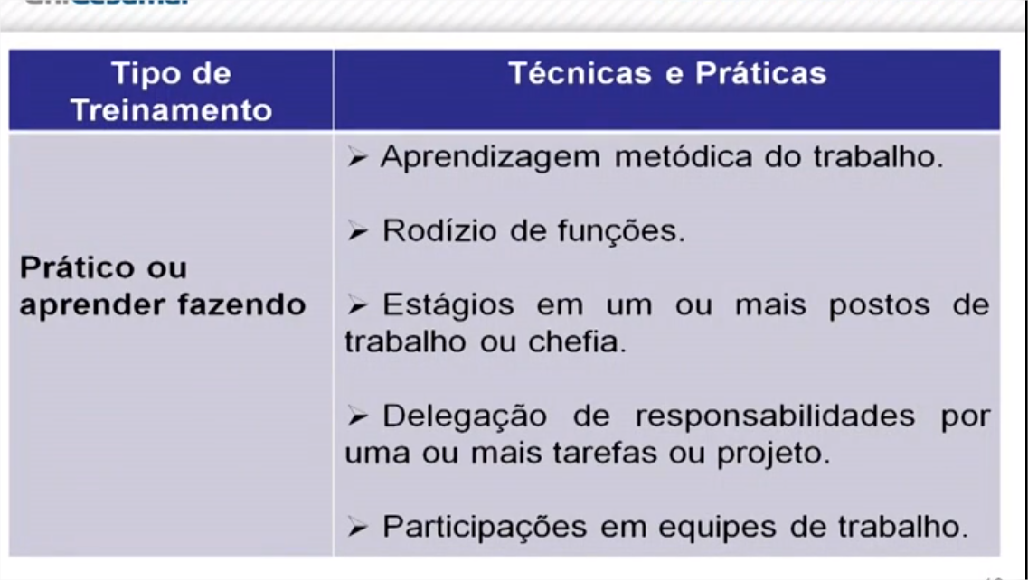

Formas de capacitar as pessoas

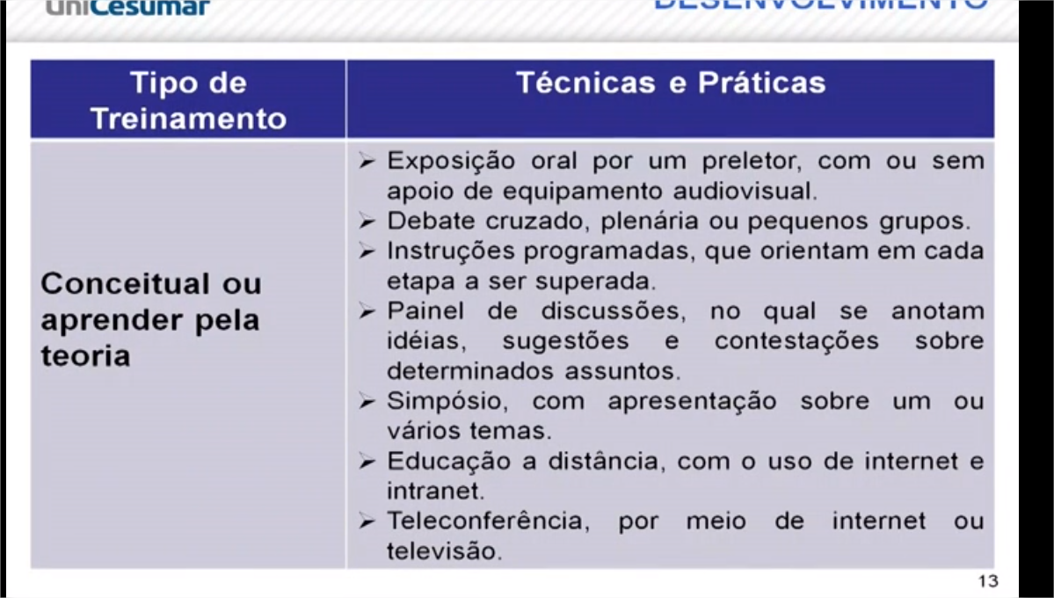a pessoa vai mais receber a informação observando e ouvindo.

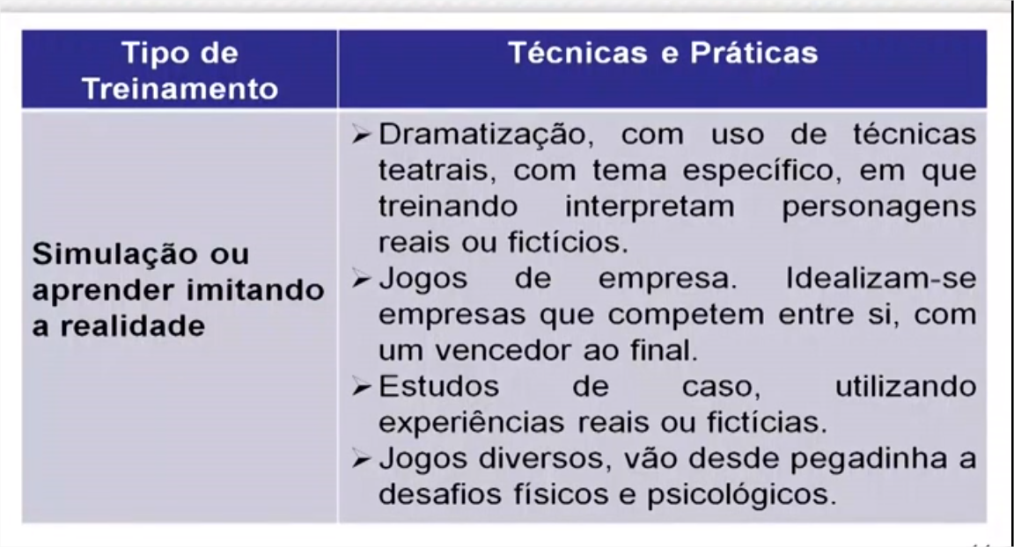

Coloca o estudo de caso, onde a pessoa vai aprender e vai simular e aprender com a realidade.

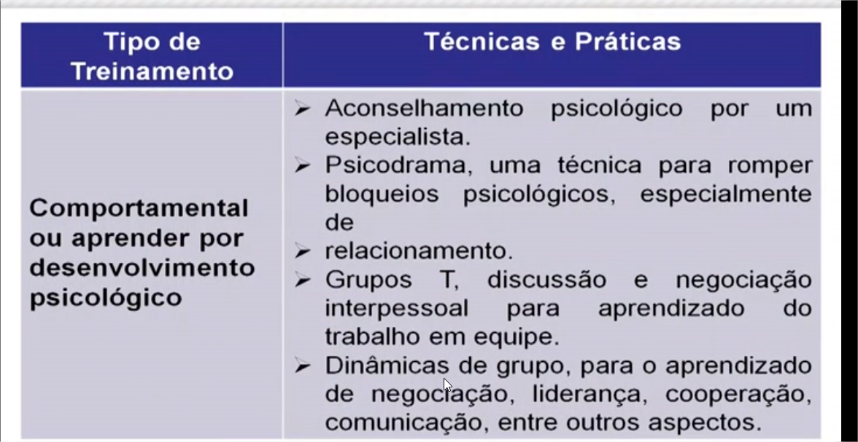

São coisas que você explora e vai alinhando as expectativas das pessoas.

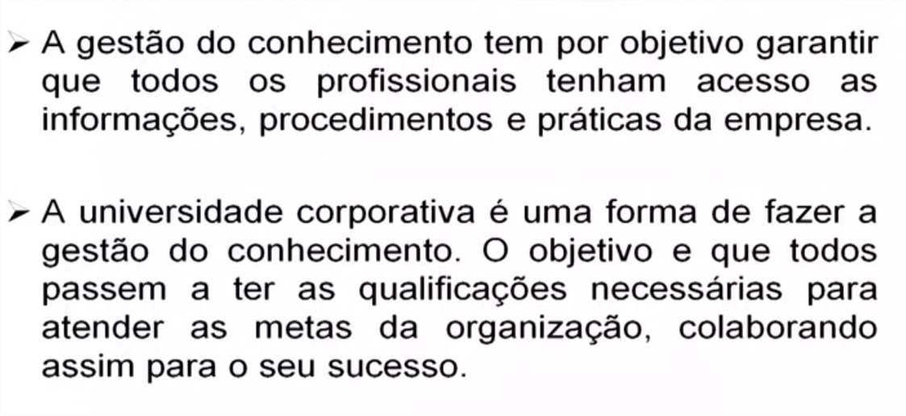

Quanto mais as pessoas souberem melhor essas pessoas se tornam. Por isso tem que gerenciar e ver com quem este esse conhecimento. Não posso ficar refém da pessoa.

É uma maneira de dar acesso a uma pessoa, onde ela possa adquirir mais conhecimento mais capacidade e transformar em resultado.